PARTIE A : DESSINATEUR
Tu as récemment gradué du programme d’Illustration Indépendante du Collège Seneca à Toronto. Les Éditions David viennent de terminer la révision d’un nouveau roman, qu’elles publieront bientôt, intitulé « Ainsi parle le Saigneur ». Cette maison d’Éditions d’Ottawa lance un concours pour trouver le meilleur dessinateur. Le concours consiste de produire des dessins qui représentent les scènes des crimes qui sont décrites dans ce roman. Les Éditions David offriront un poste permanent au gagnant du concours. Seras-tu le dessinateur gagnant?
Les dessins :
- Représentent les scènes des crimes.
- Démontrent chaque détail du livre.
- Comprennent la couleur, si la couleur porte importance.
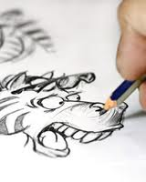
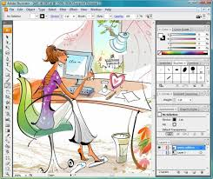
- Peuvent être faits à la main (crayon, peinture, plume feutre, craies de cire, etc.) ou à l’ordinateur (paint, Adobe illustrator, Skencil, Karbon 14, SK1, etc, ).
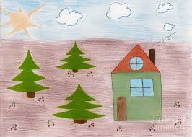
- Doivent être sur une page blanche, seul.

Tâches à faire :
- Fais la scène #3 (autour du chapitre 16).
- Lis et relis pour trouver les détails de la scène (environ 13).
- Fais une liste des détails sur une page, en français.
- Crée le dessin.

Environ :
Scène 1: 17 détails (chapitre 1) diagnostique
Scène 2: 17 détails (chapitre 10) formative
Scène 3: 13 détails (chapitre 16)
sommative

